9. Parametrische Kurven und Flächen

Polylinien bzw. Polygone sind stückweise lineare Approximationen für Kurven bzw. Flächen

Nachteile:
- hohe Zahl von Eckpunkten für genaue Repräsentation erforderlich
- interaktive Manipulation schwierig

Suche nach kompakteren und einfacher manipulierbaren Repräsentationen

⇒ "Freiformflächen", -kurven
insbesondere:
stückweise polynomiale Kurven bzw. Flächen

Geschichtlicher Hintergrund:
- ab ca. 1958 Anwendungen von Freiformflächen im CAD-Bereich, insbes. im Automobil-Karosseriebau
- Pierre Bézier (Renault): parametrische Repräsentation auf der Basis von Bernstein-Polynomen: System UNISURF
- P. de Casteljau (Citroen)

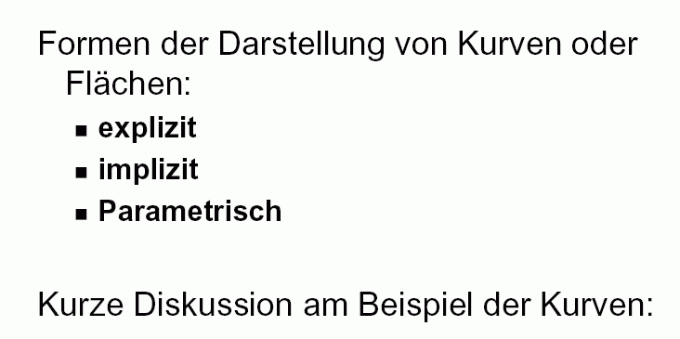
Welche Repräsentationen von Kurven und Flächen gibt es?

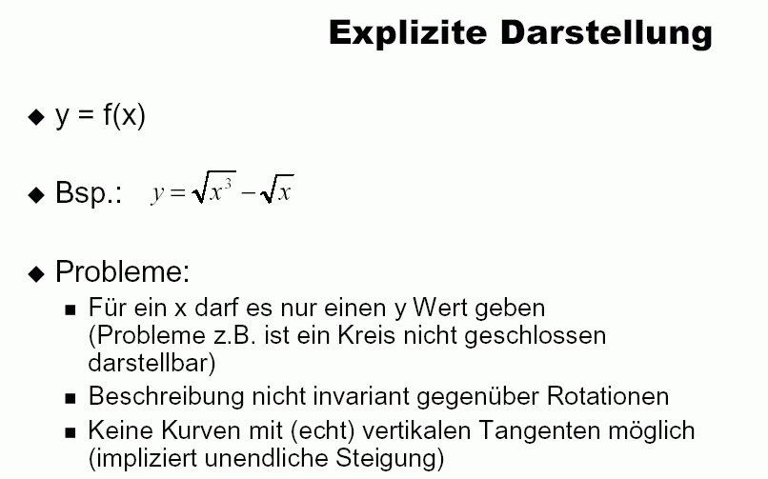
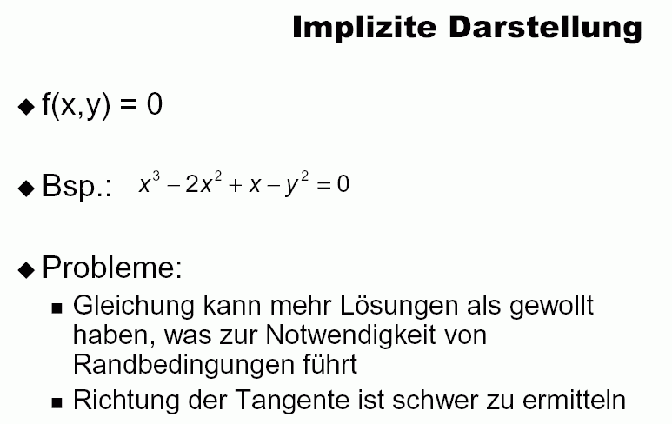

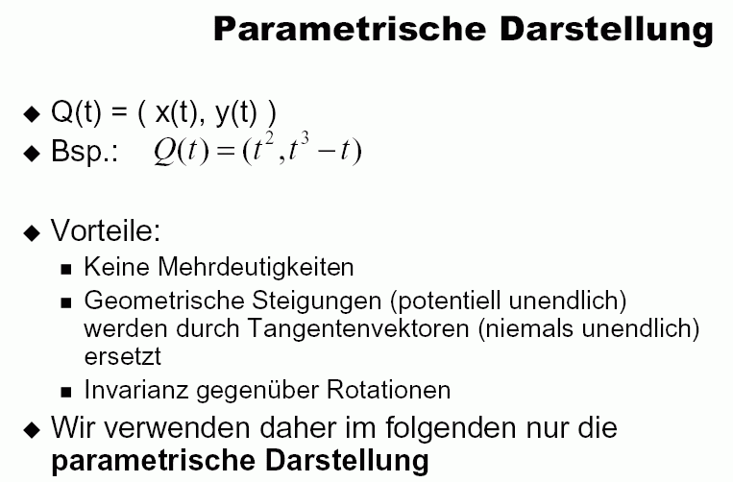
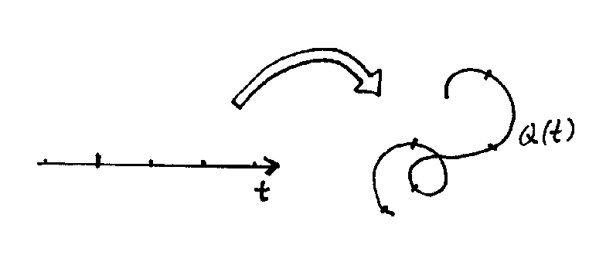
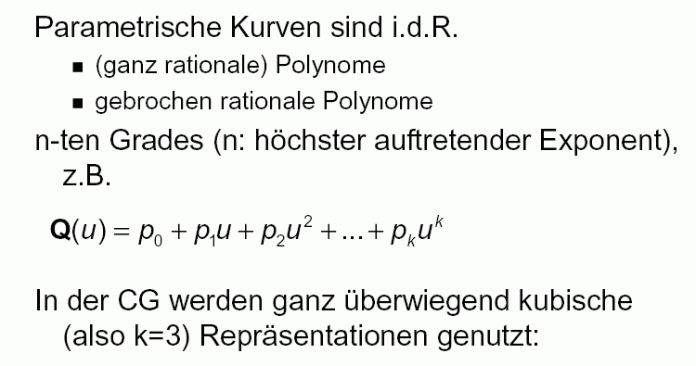

Definition einer 3D-Kurve durch stückweise Spezifikation dreier kubischer Polynome x(t), y(t), z(t) mit dem Parameter t.

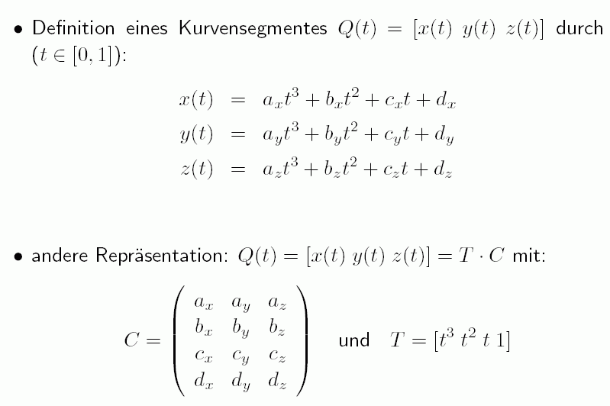
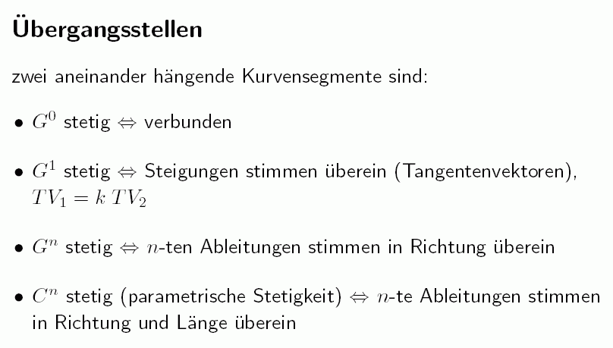

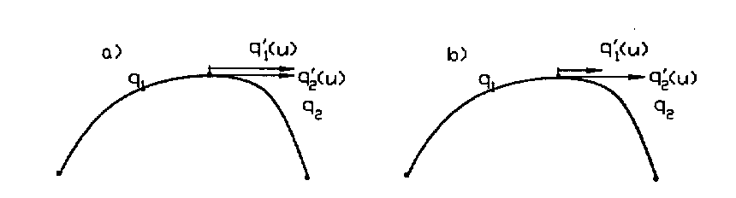
links: C¹-stetiger Übergang, Richtung und Länge der Tangentenvektoren von 2 aufeinanderfolgenden Kurvensegmenten stimmen überein.
rechts: G¹-stetiger Übergang, nur die Tangentenrichtungen stimmen überein (in der Praxis meist ausreichend, da kein Unterschied im Aussehen der Kurve).

G²-Stetigkeit bedeutet: die Kurve ist stetig, die Tangenten besitzen an den Übergangsstellen dieselbe Richtung und die Krümmungsvektoren stimmen dort überein.

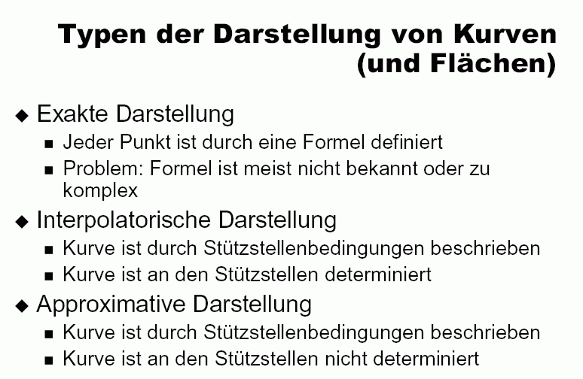

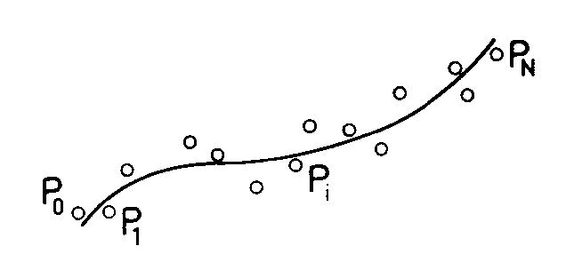
Prinzip der Approximation:
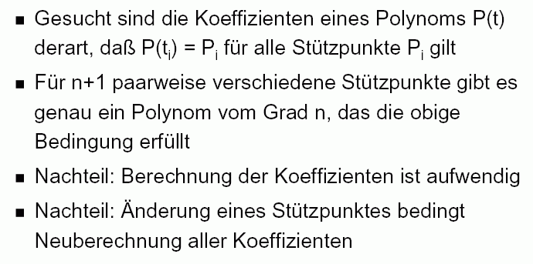

Interpolation mit Polynomen:

Eine mittels der Stützpunkte gewichtete Summe von sog. Lagrange-Polynomen liefert genau das Polynom, das durch alle P_{i} verläuft (Lagrange-Interpolation):
$\begin{aligned}Q(t)=\sum_{i=0}^{n}{P_{i}}⋅L_{n,i}\left(t\right) \\ (P_{i}:\text{gegebene Punkte,} t_{i}:\text{entspr}\text{.} \text{ Stützstellen , }i=\text{0,1,}\text{.}\text{.}\text{.},n) \\ \text{mit }L_{n,i}(t)=\prod_{\begin{matrix}j=0 \\ j≠i\end{matrix}}^{n}{\frac{t−t_{j}}{t_{i}−t_{j}}} \text{.}\end{aligned}$

Die Lagrange-Polynome L_{n,i} (t) haben die Eigenschaft, an der Stützstelle t_{i} den Wert 1 zu liefern und an allen anderen Stützstellen 0:

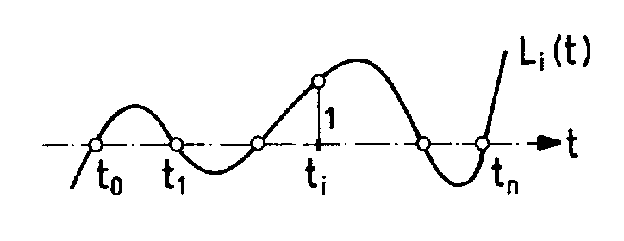
- bei Hinzufügen eines weiteren Stützpunktes müssen alle Koeffizienten neu berechnet werden
- "globales Verfahren": bei einer lokalen Änderung, z.B. eines einzelnen Stützpunktes, kann sich die Gestalt der ganzen Kurve ändern

- genereller Nachteil der Interpolation mit Polynomen höheren Grades: Oszillationen

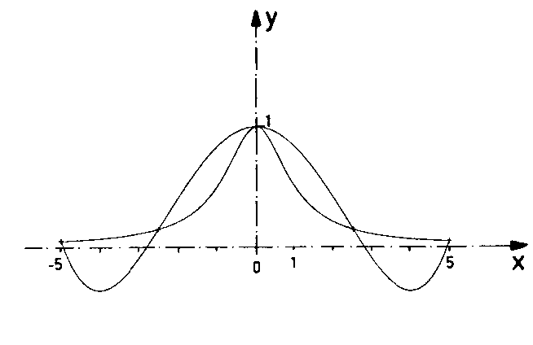
Beispiel: Interpolation des Funktionsgraphen von y = 1/(1+x²) zwischen –5 und 5
Polynom 4. Grades
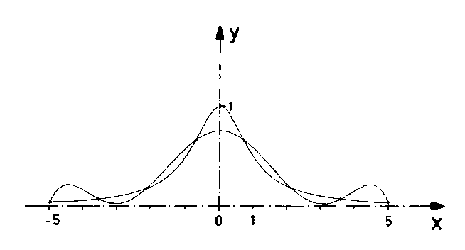
Polynom 7. Grades

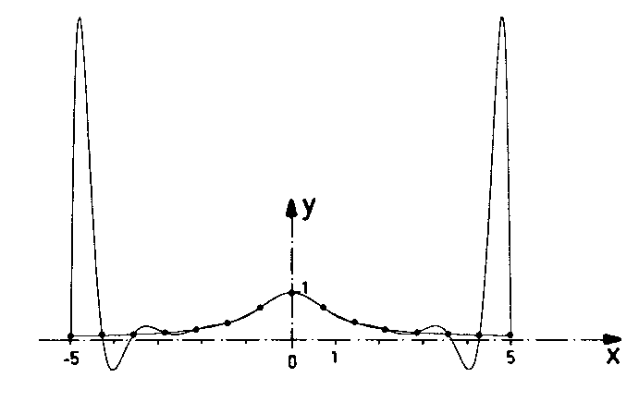
Polynom 14. Grades

- weiterer Nachteil: bei der Interpolation durch ein Polynom n-ten Grades weicht die Tangente stellenweise stark von der Tangente der darzustellenden Kurve ab

Abhilfe für den letzten Punkt:
man gibt neben den Stützpunkten auch die ersten m Ableitungen an den Stützpunkten vor und wählt das Polynom so, dass auch diese übereinstimmen.

für einzelnes Kurvensegment:
gegeben: P₀^{(k)}, P₁^{(k)} (k = 0; 1; ...; m) (Werte der Ableitungen an den beiden Stützstellen).
Der Parameterbereich sei [t₀ , t₁] (t₀ < t₁).
Ansatz für dieses Segment:
$$Q(t)=\sum_{i=0}^{1}{\sum_{k=0}^{m}{}P_{i^{(k)}}}⋅H_{i,k}\left(t\right)\text{ , }t∈[t_{0},t_{1}]$$
darin sind die H_{i,k}(t) die sog. Hermite-Interpolationspolynome vom Grad 2m+1.
Für diese gilt (in Analogie zu den Lagrange-Polynomen) die

$$\begin{aligned}∀i,j∈\left\{0\text{ ; 1}\right\}\text{, }k,r∈ \\ \end{aligned}$$

Eigenschaft:
Durch diese Gleichungen sind die H_{i,k} als Polynome 2m+1-ten Grades eindeutig bestimmt.

Das folgende Diagramm zeigt die Hermite-Polynome vom Grad 3 über dem Intervall [0; 1] (hier mit 0; 1; 2; 3 indiziert, entspr. H_{0,0}, H_{0,1}, H_{1,1}, H_{1,0}):

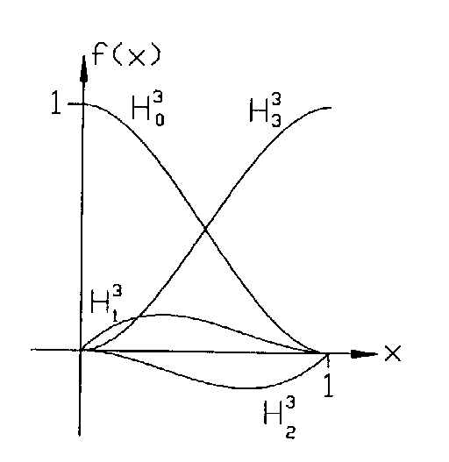
Durch die Vorgabe der Ableitungen, insbes. der ersten Ableitung (Tangentenvektor), kann der Kurvenverlauf besser gesteuert werden als allein durch die Positionen an den Stützstellen:

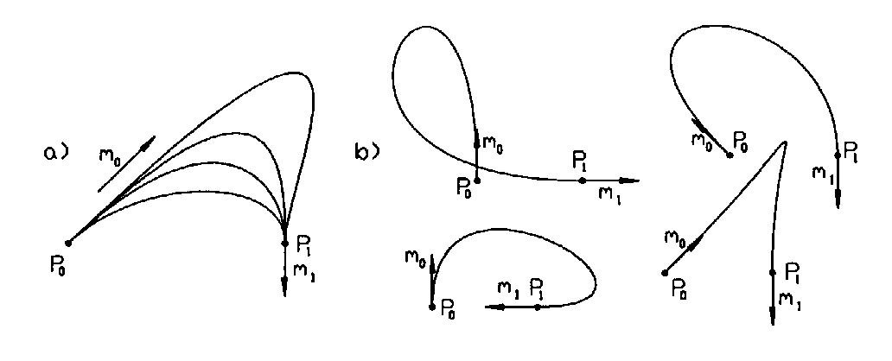
a) Variation der Länge des Tangentenvektors im Anfangspunkt des Kurvensegments
b) die Richtungen der beiden Tangenten in den Endpunkten werden variiert

zur Vermeidung von Oszillationen und globalen Auswirkungen bei lokalen Änderungen:
Zerlegung in Teilintervalle mit verschiedenen, nur begrenzt voneinander abhängigen Interpolationskurven

→ Idee der Spline-Kurven

Splines

spline (engl.): dünner Stab, von Schiffsbauern benutzt, um die richtige Form der "stringer" zu konstruieren (Planken, die in Schiffs-Längsrichtung quer zu den Spanten angebracht werden und die Außenwand des Rumpfes bilden)
Entspr. deutsches Wort: "Straklatte",
daher in der älteren dt. Lit. für Splinefunktionen z.T. auch "Strakfunktionen".

Seien t₀ , ..., t_{n} ∈ R, t₀ < t₁ < ... < t_{n}, Funktion S def. auf [t₀, t_{n}].

Def.:
S heißt Splinefunktion der Ordnung k (oder vom Grad k–1), wenn gilt:
(1) S ist in jedem Teilintervall [t_{r}, t _{r+1}] ein Polynom
vom Grad k–1.
(2) S und die Ableitungen S^{(m)}, m = 1; ...; k–2, sind stetig
auf [t₀, t_{n}].
S heißt Sub-Splinefunktion, wenn (1) gilt, S stetig ist, (2) aber nicht gilt.

Kubische Splines

k = 4, also Polynomsegmente vom Grad 3, zweimal stetig differenzierbar.

Eine kubische Splinefunktion beschreibt näherungsweise die Biegelinie eines dünnen Stabes durch eine vorgegebene Reihe von festen Stützhaken.
(Lösung d. Euler-Lagrange-Gleichung, Variationsrechnung, s. Hoschek & Lasser 1992)
Kubische Splines benutzen auf den Teilintervallen Hermite-Interpolationspolynome vom Grad 3 = 2m+1 (m = 1).

Gegeben: n+1 Punkte P_{r}⁽⁰⁾ , r = 0; ...; n (n > 0);
Stützstellen a = t₀ < t₁ < t₂ < ...< t_{n} = b.

Auf dem Teilintervall [t_{r}, t_{r+1}]: Hermite-Interpolation 3. Grades

$$Q_{r}(t)=\sum_{i=r}^{r+1}{\sum_{k=0}^{1}{}P_{i^{(k)}}}⋅H_{i,k}\left(t\right) =(t^{3};t^{2}\text{; }t; 1)⋅M_{H} (t∈[t_{r},t_{r+1}])$$
darin ist M_{H} die sog. Hermite-Matrix (4,3-Matrix)
(beachte: die P_{i}^{(k)} werden hier als Zeilenvektoren interpretiert!)
M_{H} ist unabhängig von t.

Die Berechnung von M_{H} erfolgt durch Einsetzen von t_{r} und t_{r+1} in die obige Gleichung und in die einmal differenzierte Version der obigen Gleichung. Diese 4 Einsetzungsoperationen zusammengefasst liefern:

$\begin{aligned}\left[\begin{matrix}P_{r}^{(0)} \\ P_{r+1}^{(0)} \\ P_{r}^{(1)} \\ P_{r+1}^{(1)}\end{matrix}\right] = \left[\begin{matrix}t_{r}^{3} & t_{r}^{2} & t_{r} & 1 \\ t_{r+1}^{3} & t_{r+1}^{2} & t_{r+1} & 1 \\ 3t_{r}^{2} & 2t_{r} & 1 & 0 \\ 3t_{r+1}^{2} & 2t_{r+1} & 1 & 0\end{matrix}\right] ⋅M_{H}⇒ M_{H}=K^{−1}⋅\left[\begin{matrix}P_{r}^{(0)} \\ P_{r+1}^{(0)} \\ P_{r}^{(1)} \\ P_{r+1}^{(1)}\end{matrix}\right] \\ \underset{K}{\underbrace{ }} \end{aligned}$

Zur Vereinfachung nehmen wir an: t_{r} = 0, t_{r+1} = 1
(dies lässt sich ggf. durch lineare Transformation des Parameterbereichs erreichen). Dann vereinfacht sich K:

$K=\left[\begin{matrix}0 & 0 & 0 & 1 \\ 1 & 1 & 1 & 1 \\ 0 & 0 & 1 & 0 \\ 3 & 2 & 1 & 0\end{matrix}\right]$ , $K^{ − 1} = \left[\begin{matrix}2 & −2 & 1 & 1 \\ −3 & 3 & −2 & −1 \\ 0 & 0 & 1 & 0 \\ 1 & 0 & 0 & 0\end{matrix}\right]$

Daraus lassen sich die Hermite-Polynome, und damit die Splinefunktion, berechnen:

$Q(t)=[t^{3};t^{2};t; 1]⋅K^{−1}⋅\left[\begin{matrix}P_{r}^{(0)} \\ P_{r+1}^{(0)} \\ P_{r}^{(1)} \\ P_{r+1}^{(1)}\end{matrix}\right]$

$$\begin{aligned}Η_{r,0}(t)=\text{ 2}t^{3}−\text{ 3}t^{2}+\text{ 1} \\ Η_{r+1,0}(t)=−2t^{3}+\text{ 3}t^{2} \\ Η_{r,1}(t)=t^{3}−\text{ 2}t^{2}+t \\ Η_{r+1,1}(t)=t^{3}−t^{2}\end{aligned}$$
$$\begin{aligned}Q_{r}(t)=A_{r}⋅t^{3}+B_{r}⋅t^{2}+C_{r}⋅t+D_{r} \\ \text{mit} A_{r}=\text{ 2 }(P_{r}^{(0)}−P_{r+1}^{(0)})+P_{r}^{(1)}+P_{r+1}^{(1)} \\ B_{r}=3(P_{r+1}^{(0)}−P_{r}^{(0)})−2P_{r}^{(1)}−P_{r+1}^{(1)} \\ C_{r}=P_{r}^{(1)} \\ D_{r}=P_{r}^{(0)}\end{aligned}$$

Eine explizite Vorgabe der 1. Ableitungen auch in den inneren Stützstellen ist i. allg. nicht sinnvoll
- fordere stattdessen: Stetigkeit der 1. Ableitung (siehe Def. der Spline-Funktionen)

2n Werte bislang unbestimmt (für jedes Segment die 1. Ableitungen in den beiden Endpunkten)
Stetigkeitsforderung liefert n–1 weitere Bedingungen
⇒ n+1 Koeffizienten immer noch unbestimmt

fordere zusätzlich die Stetigkeit der 2. Ableitung
liefert n–1 weitere Bedingungen
⇒ 2 Koeffizienten immer noch unbestimmt

man gibt die 1. Ableitung in den Endpunkten vor
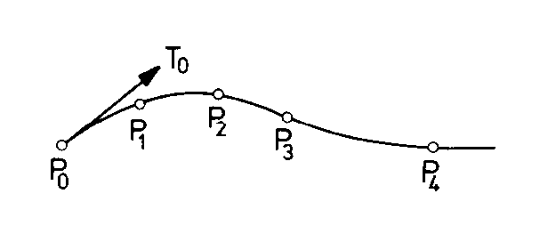

⇒ liefert Bestimmungsgleichungen für die restlichen 2 Koeffizienten

Berechnung der Koeffizienten für die kubischen Polynome in den Teilintervallen läuft auf Lösen eines lin. Gleichungssystems heraus!

Zusammenfassung zur stückweisen Polynom-Interpolation
(gilt entsprechend auch für Approximationsansätze):

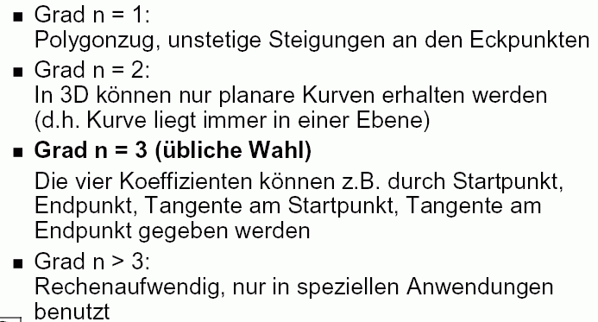
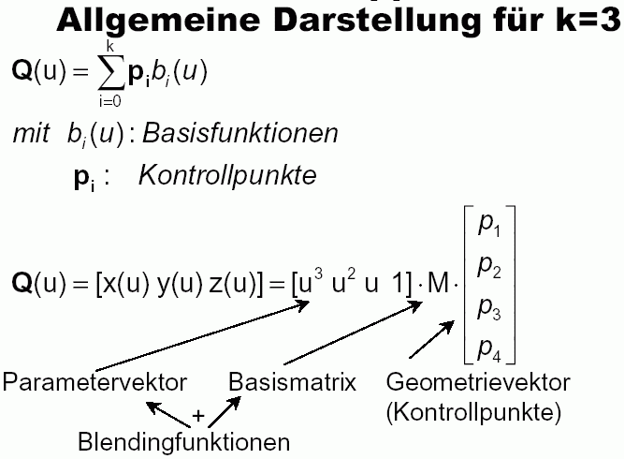

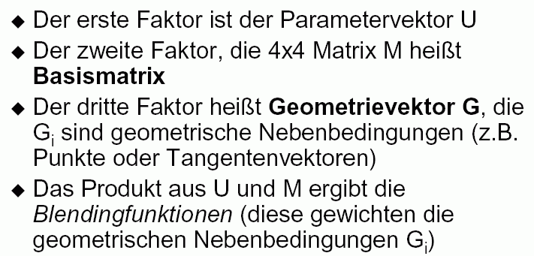

Ergänzung:

Einfaches Interpolationsverfahren für 2D-Anwendungen:
Parabolic Blending

Es seien n+1 Punkte P₀, P₁, ..., P_{n} im R² gegeben (n > 2).

Idee: Man bestimmt für je 3 aufeinanderfolgende Punkte das Lagrange-Polynom 2. Grades (Parabel) und bildet zwischen je 2 Punkten eine gewichtete "Mittel-Kurve" S_{r} aus den beiden überlappenden Parabeln:
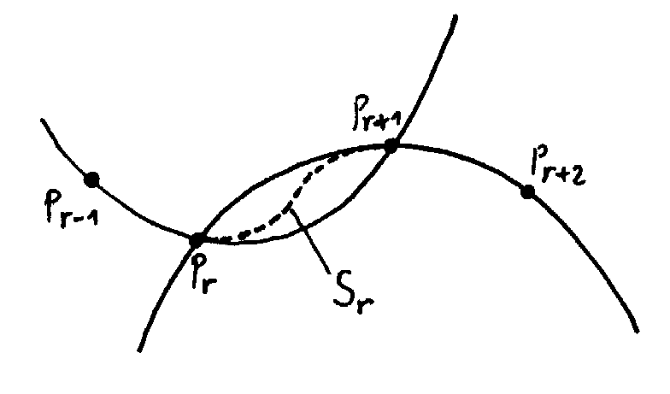
Parabeln Q_{r} :
Q_{r}(0) = P_{r}
Q_{r}(1) = P_{r+1}
Q_{r+1}(0) = P_{r}
Q_{r+1}(1) = P_{r+1}

die gesuchte Kurve S_{r} als gewichtetes Mittel der Parabeln:
S_{r}(t) = (1 – t) Q_{r}(t) + t Q_{r+1}(t) (t ∈ [0; 1).)

Damit: Stetigkeit der aus den S_{r} zusammengesetzten Kurve und der 1. Ableitung.
Randfälle: Kurvenstücke zwischen P₀ und P₁ sowie zwischen P_{n–1} und P_{n}, dort kein Blending, man behält die Parabelstücke bei.
Man erhält:
$$\begin{aligned}S_{0}^{(t)}=P_{0}⋅\frac{(t−1)(t−2)}{2}−P_{1}⋅t(t−2)+P_{2}⋅\frac{t(t−1)}{2} \\ S_{r}^{(t)}=(1−t)⋅(P_{r−1}⋅\frac{t(t−1)}{2}−P_{r}⋅(t+1)(t−1)+P_{r+1}⋅\frac{t(t+1)}{2}) \\ +t⋅(P_{r} ⋅\frac{(t−1)(t−2)}{2}−P_{r+1}⋅t(t−2)+P_{r+2}⋅\frac{t(t−1)}{2}) \end{aligned}$$

und S_{n–1}(t) analog zu S₀(t).

$$\begin{aligned}⇒∀r∈\left\{\text{0;1;}\text{.}\text{.}\text{.};n−1\right\}: S_{r}(0)=P_{r}\text{ ,}S_{r}(1)=P_{r+1}, \\ ∀r∈\left\{\text{0;1;}\text{.}\text{.}\text{.};n−2\right\}:\frac{d}{dt}S_{r}(t)|_{t=1}=\frac{d}{dt}S_{r+1}(t)|_{t=0}\end{aligned}$$

somit hat man die stetige (einmalige) Differenzierbarkeit der Gesamtkurve sichergestellt.

Eigenschaften:
- Die parabolischen Blendingfunktionen sind Subsplinefunktionen dritten Grades
- leicht zu programmieren
- lokale Interpolation, Oszillation gering.

